1. **Информационная система вуза**

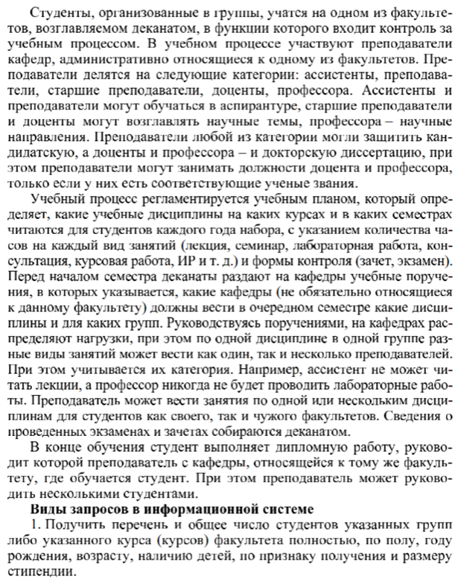



1. **Информационная система торговой компании**



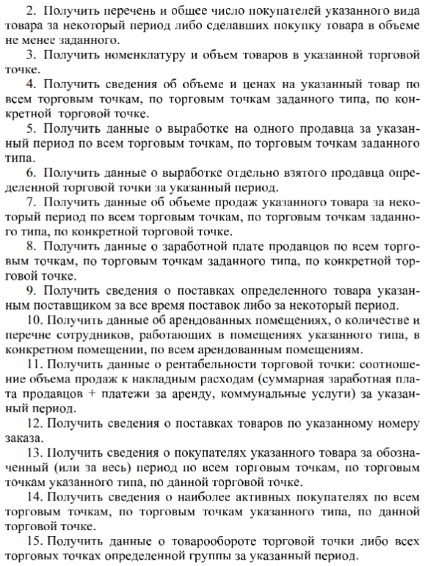

1. **Информационная система медицинских организаций города**



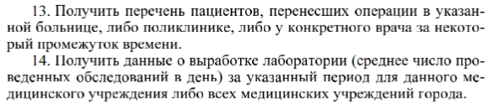

1. **Информационная система автопредприятия**

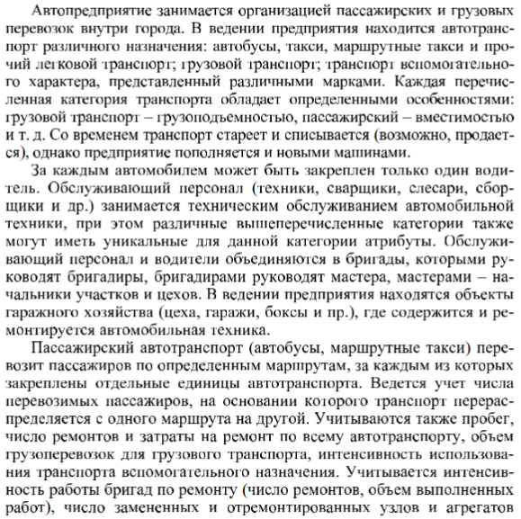

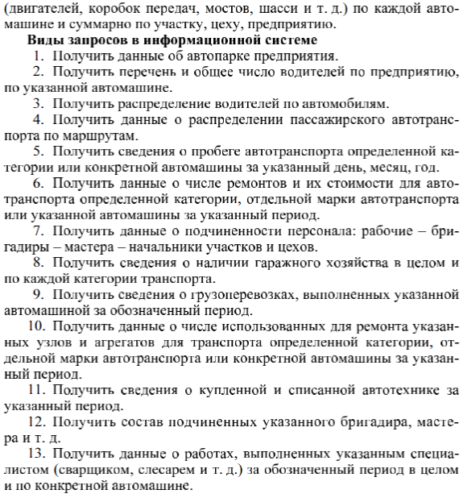

1. **Информационная система проектной организации**

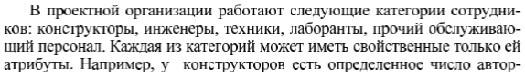

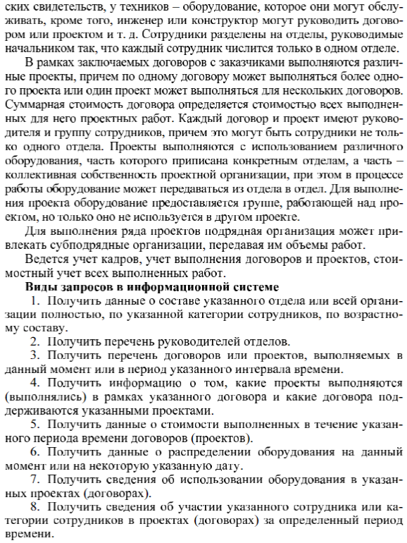

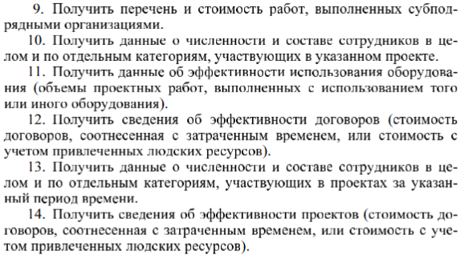

1. **Информационная система авиастроительного предприятия**

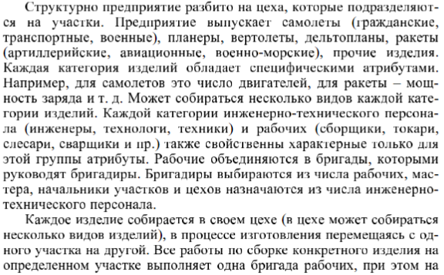

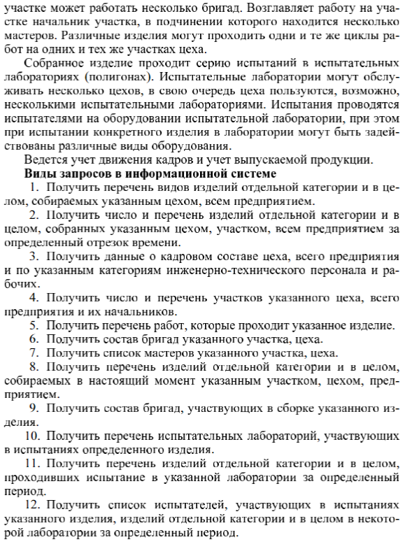

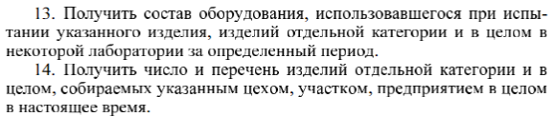

1. **Информационная система военного округа**

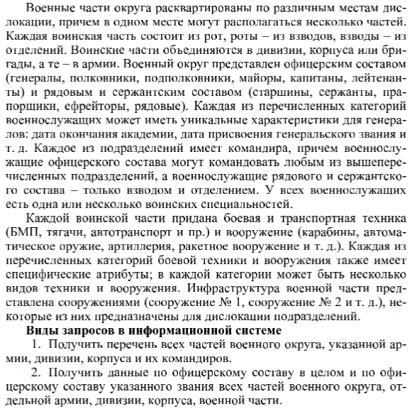

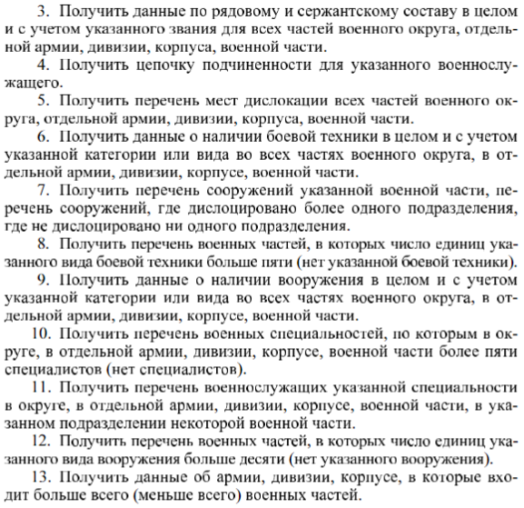

1. **Информационная система строительной организации**



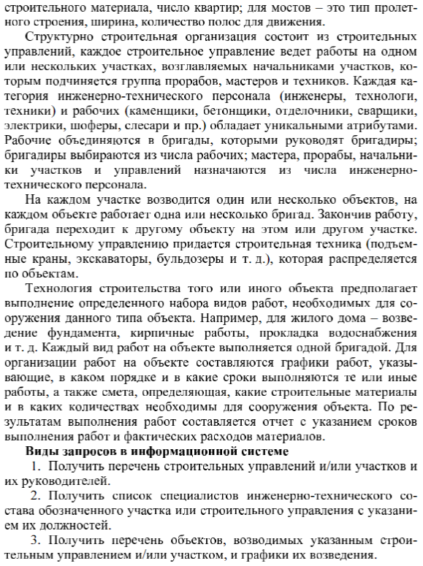

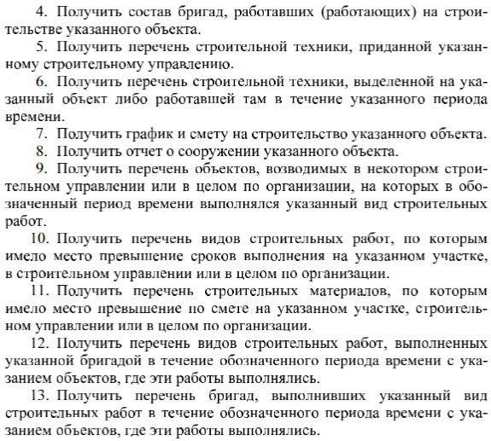

1. **Информационная система библиотечного фонда города**

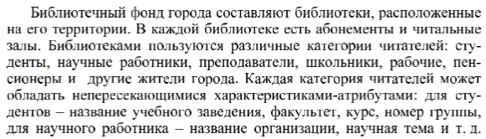

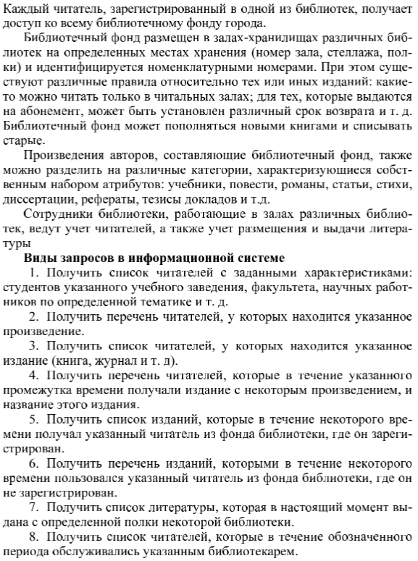

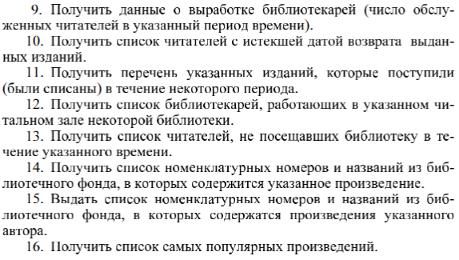

1. **Информационная система спортивных организаций города**

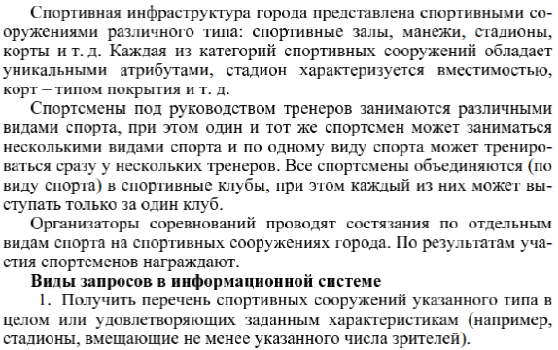

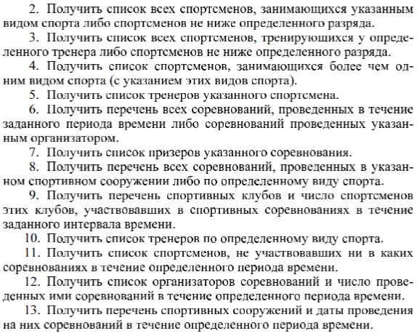

1. **Информационная система автомобилестроительного предприятия**

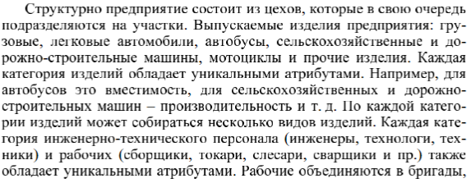



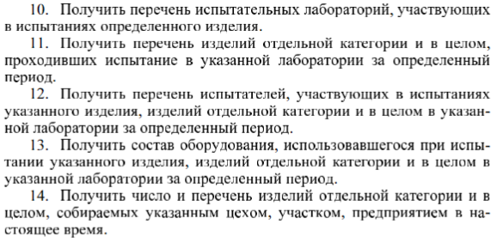

1. **Информационная система гостиничного комплекса**

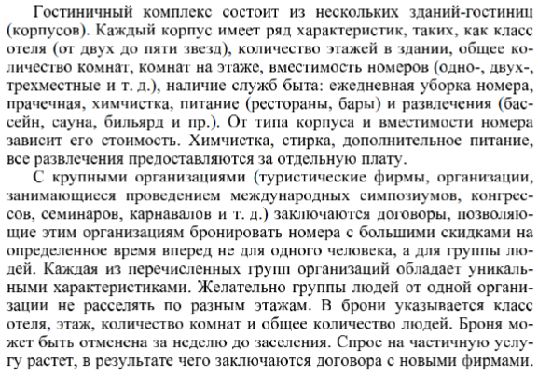

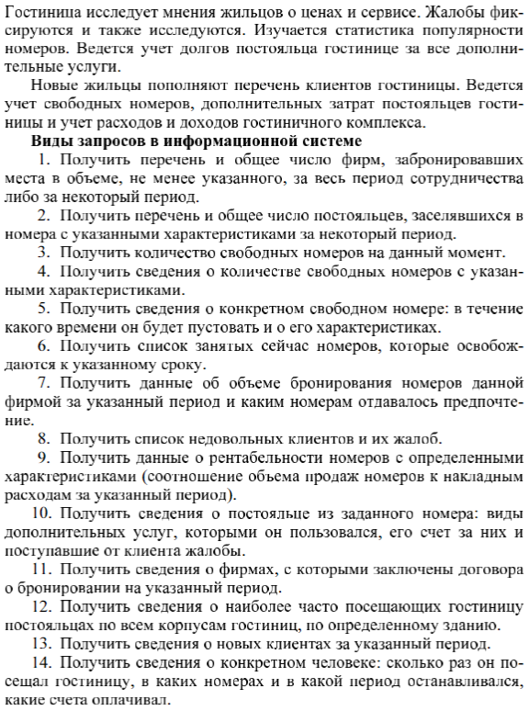

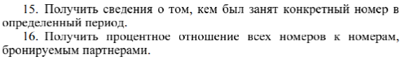

1. **Информационная система магазина автозапчастей**

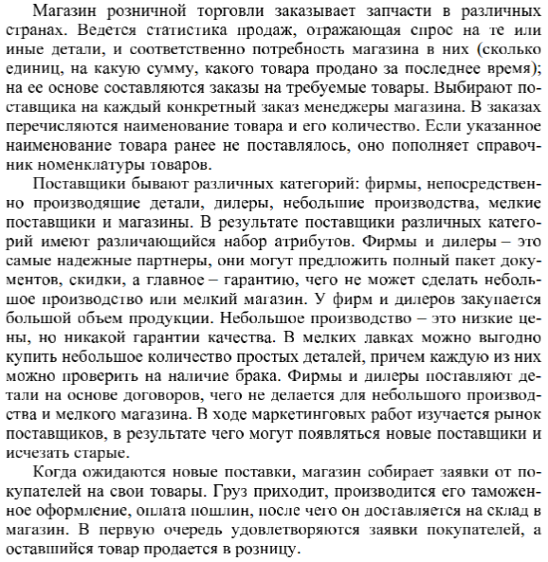

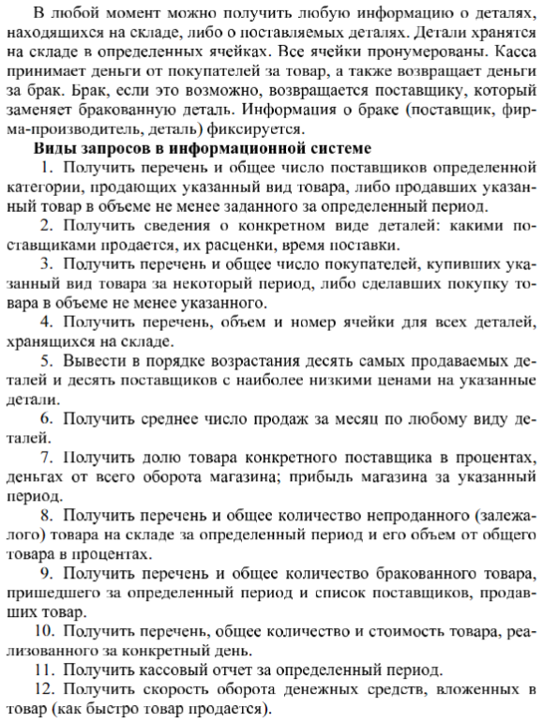

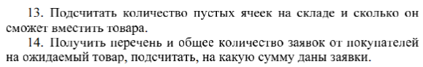

1. **Информационная система представительства турфирмы**

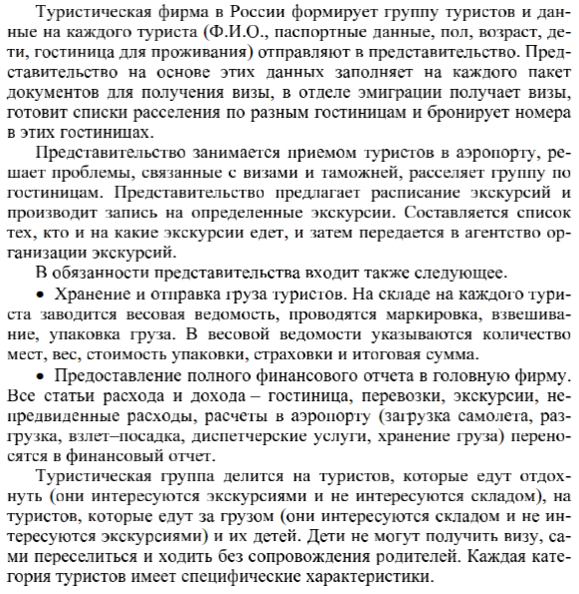

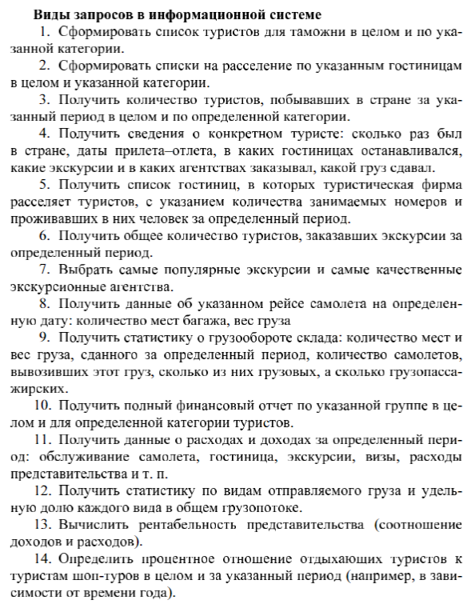

1. **Информационная система аптеки**

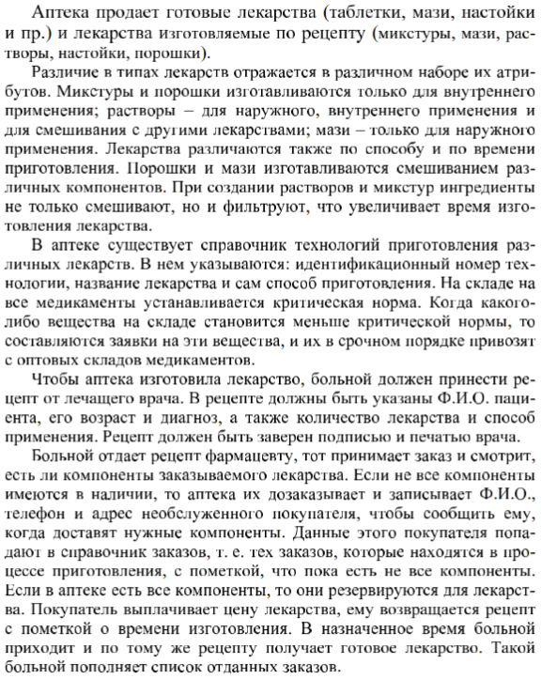

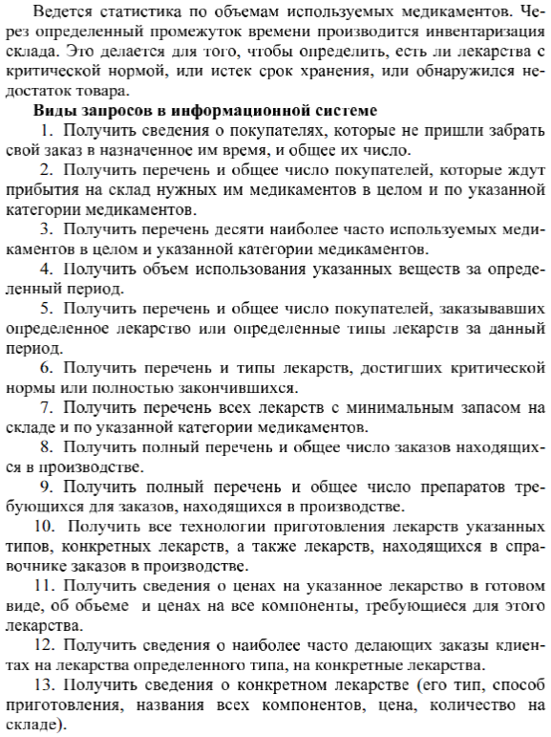

1. **Информационная система библиотеки вуза**

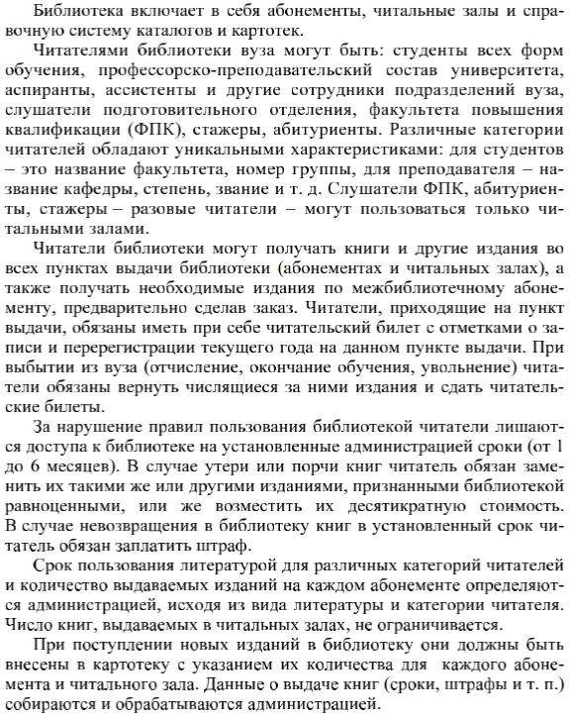



1. **Информационная система туристического клуба**

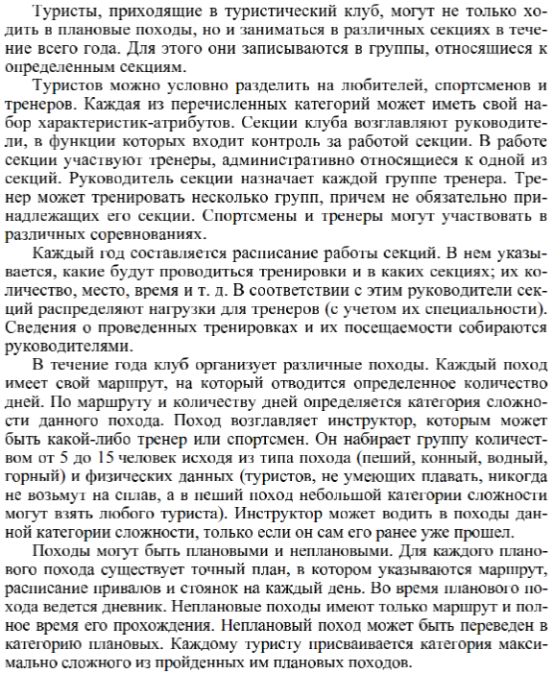

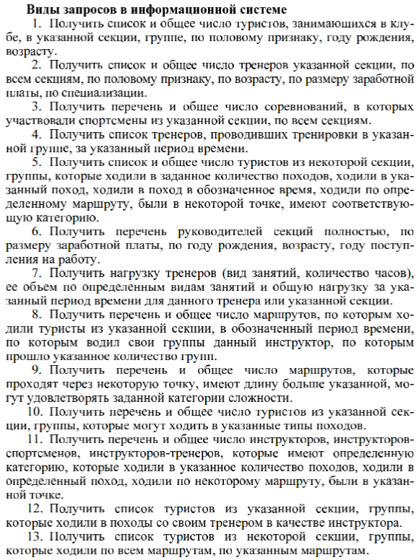

1. **Информационная система городской телефонной сети**





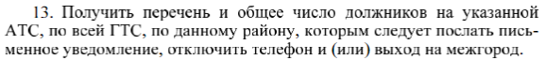

1. **Информационная система театра**

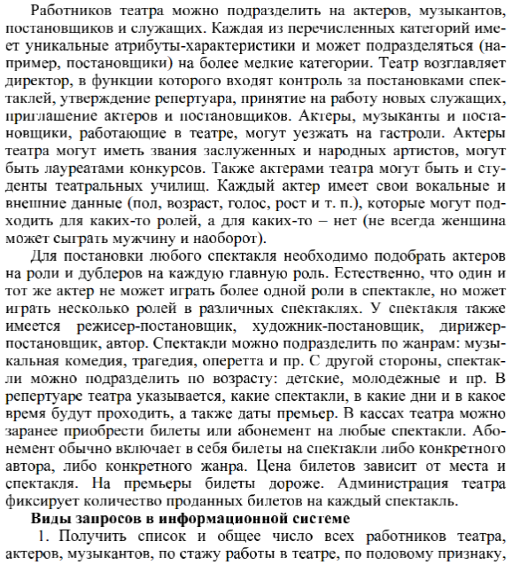



1. **Информационная система зоопарка**

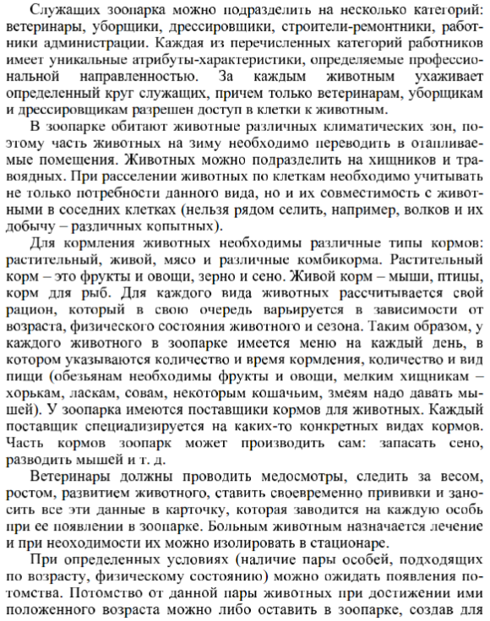

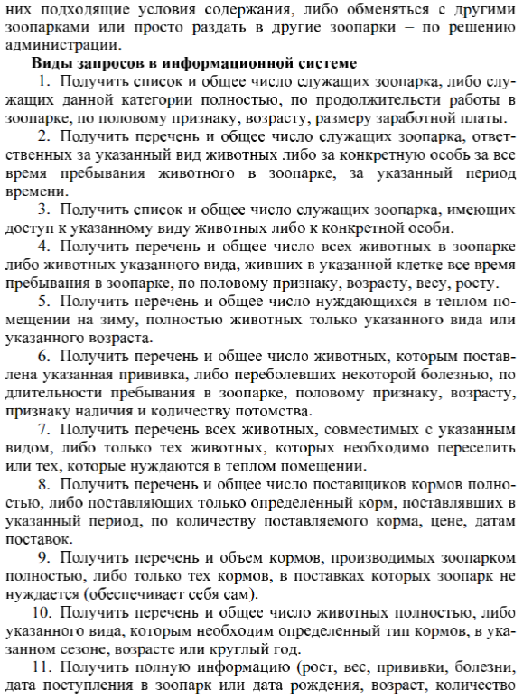

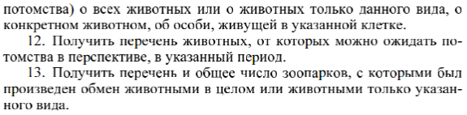

1. **Информационная система Госавтоинспекции**



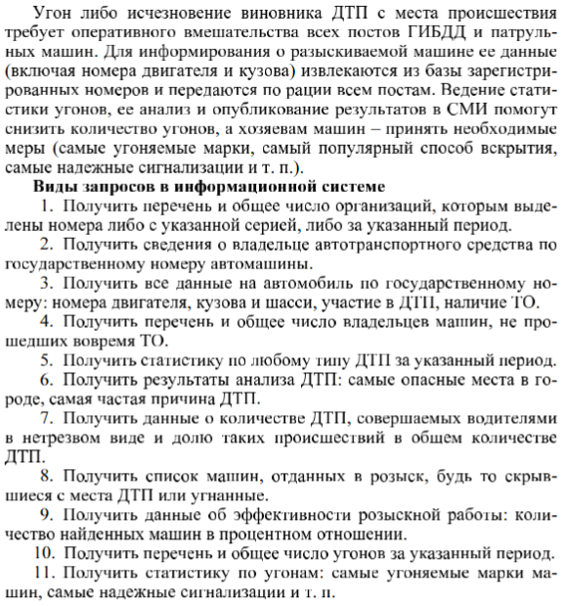

1. **Информационная система фотоцентра**



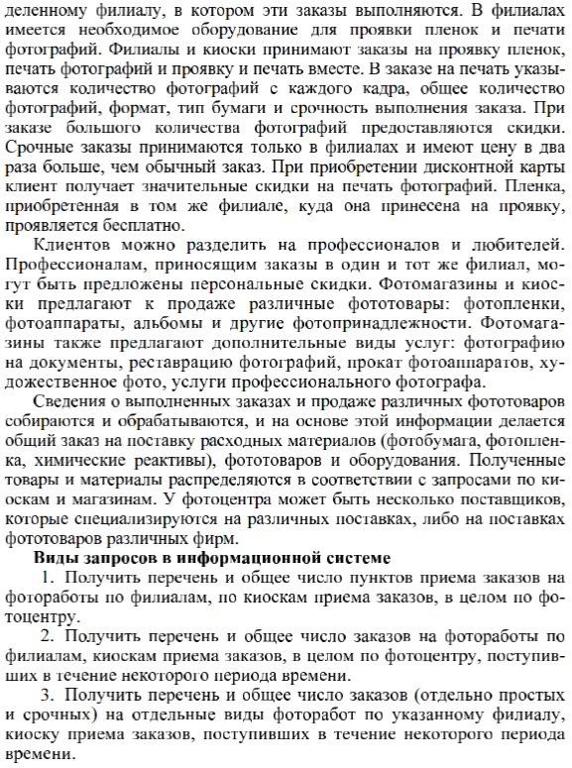

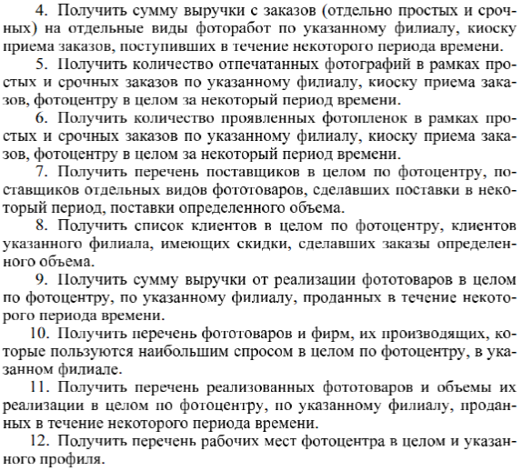

1. **Информационная система железнодорожной пассажирской станции**

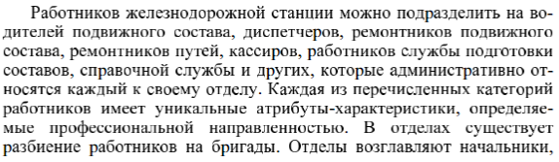

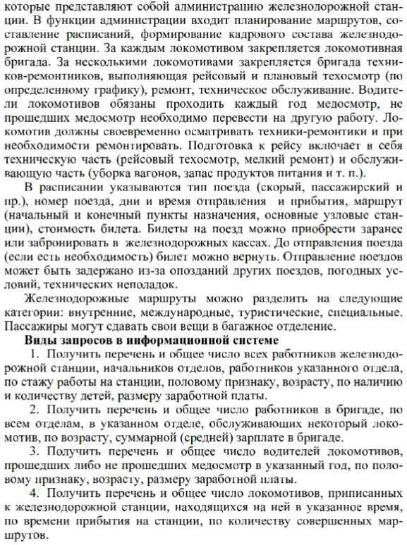

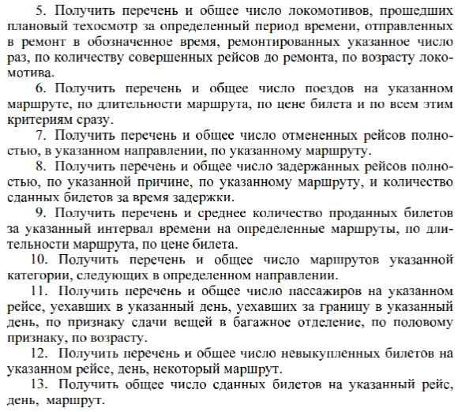

1. **Информационная система городской филармонии**

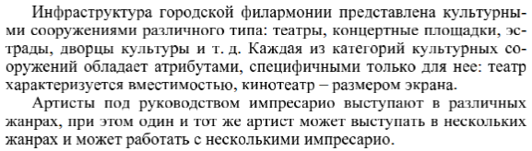

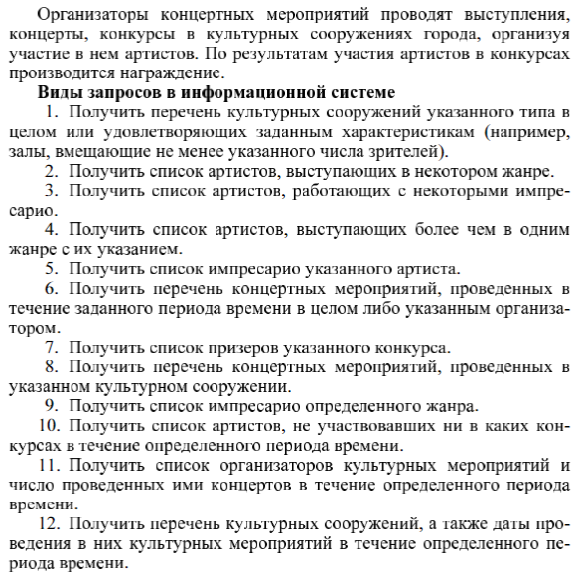

1. **Информационная система кадрового агентства**

Суть работы такого агентства – закрытие вакансии работодателя согласно его заявке за установленное вознаграждение. Поэтому кандидату следует уяснить важный нюанс при работе с такими агентствами: их цель – подобрать оптимального кандидата под имеющуюся вакансию. При этом следует учитывать, что у уважающего себя кадрового агентства есть обширная база данных кандидатов, что дает им гораздо больше возможностей для выбора.

Технология работы кадрового агентства следующая (здесь приводится упрощенное описание схемы работы таких агентств):

1. Получение заявки от работодателя и уточнение заявляемых требований и нюансов будущей работы специалиста. На этом этапе агентству важно максимально полно изучить все моменты, связанные с данной вакансией, особенностями работы в компании и т.д. От полноты полученной информации зависит соответствие представленных кандидатов требованиям по данной вакансии.

2. По получении заявки агентство просматривает свою базу данных и фильтрует анкеты на соответствие заявленным требованиям. Параллельно могут публиковаться объявления о вакансии в периодической печати, Интернете, наводиться справки о коллегах по работе у кандидатов и др.

3. На этом этапе, заинтересовавших агентство кандидатов, приглашают на собеседования с рекрутером агентства. Цель этого этапа – отобрать 3-5, иногда несколько больше, кандидатов для представления работодателю. При этом, как правило, фирменное наименование работодателя не раскрывается до последнего момента (часто это уже момент встречи с представителем работодателя на собеседовании).

4. Собеседование с работодателем и определение оптимального кандидата. Для подстраховки определяются также второй по значимости кандидат, третий и т.д. Это на случай, если основной кандидат по каким-либо причинам откажется или перестанет удовлетворять работодателя.

5. Контроль за вступлением кандидата в должность и его сопровождение в течение какого-то определенного срока. Это может быть период испытательного срока или период, на который распространяется гарантия агентства. Серьезное агентство гарантирует замену кандидата в случае его увольнения по собственному желанию (а иногда и по обоснованному желанию работодателя) в течение оговоренного срока.

1. **Информационная система компьютерной фирмы**

Назначение конфигурации – ведение систематизированного учета деятельности компьютерной фирмы, а также учёта данных о товаре, услугах, сотрудниках, клиентах и поставщиках.

Основная функция организации – выполнение заказа компьютерным салоном. Для ее выполнения решаются следующие задачи:

1. Поиск товара с определёнными техническими характеристиками и ценой среди имеющихся товаров.
2. Возможность оформления заказа на эксклюзивный товар у поставщика данной продукции.
3. Физическое выполнение заказа, т.е. доставка и выдача товара с оформлением гарантийных талонов и т.д.

Для правильного функционирования организации необходимо выполнение следующих условий:

1. Наличие заказов от потребителя на определённую продукцию, при этом потребителем может быть как физическое лицо, так и какая-либо организация.
2. В случае заказа эксклюзивного товара наличие гарантии со стороны клиента, что данный товар будет востребован им после доставки.
3. Наличие определённых требований технических характеристик, выдвинутых клиентом.
4. Наличие товара, на этапе его выдачи потребителю.

Требования к информационной базе:

Хранение информации о товаре, услугах, сотрудниках, клиентах и поставщиках.

Возможность добавления, удаления и модификации данных.

Составление заказов на определённую продукцию.

Возможности поиска данных по реквизитам.

Возможность формирования отчетов по запросам пользователя.

Возможность использования базы данных в многопользовательском режиме с разграничением прав доступа.

1. **Информационная система салона красоты**

требуется разработать информационную систему для автоматизации учета информации об оказываемых услугах и записи посещений салона красоты. Наша цель - спроектировать базу данных, в которой будет храниться информация об услугах, оказываемых салоном красоты; о сотрудниках, работающих в данном салоне; о клиентах; и в которой ведется общий журнал посещений. Подразумевается, что информация накапливается постоянно с каждым днем, она может изменяться.

Конечными пользователями базы данных являются менеджеры салона красоты. Подробные требования:

Ведение справочника сотрудников (таблица Персонал)

Это совокупность сведений о личных данных сотрудника, которая включает в себя номер телефона, данные о работе: должность, зарплата. Подразумевается, что информация будет изменяться и пополняться.

Ведение справочника клиентов (таблица Клиенты)

Клиенты бывают постоянные и одноразовые, но, несмотря на это, информация о них остается в базе данных. Справочник постоянно пополняется, редактируется. Как правило, удалением информации о клиентах и пополнением справочника занимается один человек.

Ведение прейскуранта (таблица Прейскурант)

По каждой услуге необходимо вести данные о ее стоимости. Справочник постоянно пополняется, редактируется.

Предоставление общей информации о посещениях салона красоты (таблица Услуги)

Это совокупность сведений об услугах, проведенных сотрудниками салона красоты, включает в себя информацию об услуге, фамилии сотрудника и клиента. Подразумевается, что информация будет изменяться и пополняться постоянно.

При работе с системой менеджер салона красоты должен иметь возможность решать следующие задачи:

1. Принимать новых сотрудников и заносить данные о них в программу.
2. Заносить данные о новых клиентах.
3. При предоставлении новой услуги вводить информацию о ней в программу.
4. Редактировать ранее имеющиеся данные.
5. Выводить информацию по всем таблицам на бумажные носители.
6. Вести учет посещений.
7. Для клиента должна быть предусмотрена возможность просмотра информации об услугах оказываемых салоном красоты.
8. **Информационная система мебельного салона**

Проектируемая база данных будет предназначена для упрощения работы директора магазина, сокращая время на оформление документов и поиск необходимой информации, а так же для сотрудников магазина, позволяя контролировать наличие товара на складе и в магазине, а так же вести учет покупателей с дисконтными картами. Позволяет так же следить за качеством товара.

Целью построения базы данных - это учёт товара, выдача данных о поставщиках и поставляемых ими товарах, данные об обладателях дисконтных карт, данные о сотрудниках магазина.

**Требования заказчика**

1. Учет товара (наличие товара в магазине и на складе)
2. Данные о заказах мебели (Узнать информацию об оформленных заказах, их цене и сроках выполнения.)
3. Данные о сотрудниках (Узнать информацию о сотрудниках, времени зачисления на работу, количество сотрудников, вывести с указанием должности и времени приема на работу сотрудников магазина в алфавитном порядке)
4. Данные о поставщиках:
   1. Узнать сведения об интересующих поставщиках и поставляемых ими товарах, а также ценах на эти товары.
   2. Вывести информацию о поставщиках в алфавитном порядке, зарегистрированных в Благовещенске с указанием адреса.
   3. Данные о производителях (Узнать сведения о производителях товаров.)
   4. Данные об обладателях дисконтных карт (Узнать информацию об обладателях дисконтных карт, их процентной ставке и Ф.И.О. сотрудника оформившего карту.)
5. **Информационная система службы знакомств**

Основная задача службы знакомств — дать своим клиентам информацию о людях, с которыми они могли бы завести знакомство с целью создания семьи или просто общения. Каждый клиент предоставляет в службу анкетные данные о себе, фотографию, а также описывает требования к партнеру (возраст, город, в котором тот проживает, наличие интересов, общих со своими или желательных для себя). Отдельно ведется учет кавалеров и дам.

На основании имеющейся информации о кавалерах и дамах каждому клиенту нужно подобрать список возможных кандидатов на близкое знакомство. В случае, если клиент заинтересуется кандидатом, служба знакомств сообщает кандидату об этом и, если тот не возражает, знакомит их. Если клиенты подходят друг другу и между ними завязываются более тесные отношения, служба вносит в свою базу данных информацию о возникновении пары. Это позволяет оценивать эффективность работы службы, а также исключить этих клиентов из списков кандидатов для других клиентов. В случае, если впоследствии пара распадается, бывшие партнеры вновь включаются в списки кандидатов.

Разрабатываемая информационная система должна обеспечить автоматизацию следующих операций в рамках выбранной предметной области:

• ведение учета клиентов — дам и кавалеров (с возможностью просмотра, редактирования, удаления, добавления новых);

• ведение учета пар (с возможностью просмотра, редактирования, удаления, добавления новых);

• автоматизация отбора партнеров каждого клиента (если таковые имеются);

• подбор кандидатов каждому клиенту;

• формирование статистического отчета о деятельности службы;

• формирование списка пар, сформировавшихся за заданный период

1. **Информационная система склад оптовой базы**

Склад оптовой базы поставляет широкий спектр товаров (до 200 наименований) в сеть магазинов (до 20 точек). В конце каждого месяца магазины присылают на склад заявки на товары на следующий месяц. Управляющим склада необходимо оперативно определить возможность удовлетворения заявок (убедиться в достаточном количестве товаров на складе) и, при необходимости, сделать срочную допоставку продукции на склад.

Магазины могут забрать товары согласно заявке в любое время. При отгрузке товара оформляется накладная.

Необходимо разработать информационную систему, позволяющую автоматизировать учет товаров, магазинов, прихода товаров на склад, заказов магазинов, накладных. При этом информация должна быть доступна непосредственно в складе (необходимо, например, иметь доступ к заказам всех магазинов, чтобы при приезде представителя магазина за товаром нужная информация была под рукой) и в административных помещениях оптовой базы (при планировании завоза товаров на склад необходимо иметь оперативную информнацию о текущих отгрузках, заказах и пр.). В связи с этим разрабатываемая информационная система должна иметь клиент-серверную архитектуру, обеспечивающую одновременный доступ к базе многих пользователей.

Разрабатываемая система должна предоставлять возможность оперативно получать ответы на следующие вопросы:

• каковы объемы заказов по каждому из товаров на текущий месяц?

• сколько и каких товаров было отгружено со склада каждому из магазинов?

• каковы остатки товаров на складе?

• какие магазины заказывали имеющиеся на складе товары?

• полная информация о магазинах, заказывавших определенный товар;

• сколько и каких товаров необходимо срочно завезти на склад, чтобы не поставить под угрозу выполнение заказов на текущий месяц?

• какие товары и в каком количестве отпущены по конкретной накладной?

• какие товары и в каком количестве входят в определенный заказ?

• все заказы, сделанные определенным магазином;

• какие товары не пользуются спросом в текущем месяце (не заказаны ни одним из магазинов)?